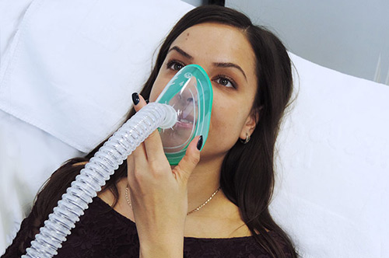

Ксенон (Хе) — это инертный одноатомный газ без цвета, запаха и вкуса. В середине 20-го века ученые обратили внимание на особые свойства этого вещества и стали изучать возможности применения ксенона в медицине. Основные исследования проводились в России. На сегодняшний день наши соотечественники разработали уникальную  технологию получения медицинского ксенона сверхвысокой чистоты. В 1999 году Минздрав выдал официальное разрешение на применение ксенона для наркоза. В настоящее время ксенон широко применяется в медицине и спорте.

В природе ксенон находится в атмосферном воздухе в малых концентрациях. В силу своей инертности ксенон не изменяется в организме и выводится через легкие в течение считанных минут и поэтому нетоксичен для человека. Класс опасности — 4 по ГОСТ 12.1007, что говорит о высокой безопасности вещества. С 2014 года ксенон официально разрешен к применению у детей.

Свойства и применение ксенона зависят от его концентрации.

* Ксенон уменьшает болевой синдром и повышает эффективность любого другого обезболивания.
* Ксенон помогает восстановить нейрогуморальную регуляцию функций организма, действие которой может быть нарушено стрессом перед операцией.
* Ксенон уменьшает риск постоперационных отеков, болей, осложнений.
* Ксенон может уменьшить сроки лечения и реабилитации.
* Ксенон улучшает психическое и эмоциональное состояние пациента на всех этапах стоматологического лечения.

При концентрации ксенона в 35% достигается расслабляющий, успокаивающий и противоболевой эффект. Ксенон улучшает кровоснабжение, что положительно влияет на питание мышц и нервов. Это позволяет использовать его в терапии нарушений сна, а также для [борьбы со стрессом](https://dial-dent.ru/patient/articles/ksenon_v_borbe_so_stressom.php), тревогой и депрессией. Основной эффект ксенона в лечении бессонницы и тревожно-депрессивных состояний заключается в воздействии на нервные клетки через их рецепторы. Ксенон защищает нейроны при стрессе и помогает справиться с его проявлениями. Иными словами, ксенон лучшее средство от стресса, так как не имеет побочных эффектов и не вызывает привыкания.

Более высокая концентрация ксенона до 70% вызывает общую анестезию (наркоз) в течение 5 минут вдыхания газа. Это полностью устраняет чувствительность и позволяет выполнять любые вмешательства, в том числе, лечение зубов, [имплантацию зубов](https://dial-dent.ru/potential/implant/) или хирургические операции. Ксенон в стоматологии также применяется и в малых концентрациях для успокоения пациента перед стоматологическим вмешательством.

**Применение ксенона у стоматологических пациентов.**

В настоящее время местное обезболивание при стоматологических манипуляциях не всегда дает 100-процентный результат. Что же может помешать качественному анестетику отключить болевые рецепторы? Во-первых, повышенный уровень стресса, напряженность и тревожность пациента. Если человек сильно боится предстоящей процедуры, местный анестетик может не быть эффективным. Во-вторых, боль часто не отключается полностью из-за наличия обширного воспаления в тканях. Болевые ощущения могут дать толчок к запуску таких негативных реакций, как повышение давления, учащение пульса, всплеск выделения гормонов. А это, в свою очередь, оказывает отрицательное влияние на постоперационный период, увеличивая риск осложнений.

Ксенонотерапия у стоматологических пациентов помогает добиться следующих результатов: пациенту будет не больно и не страшно, он будет чувствовать себя расслабленно и хорошо, не будет обращать повышенного тревожного внимания на предстоящие процедуры.

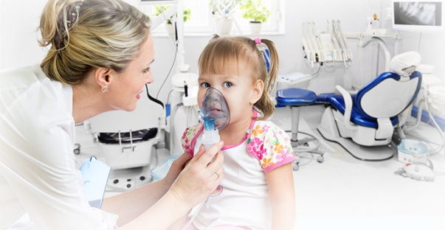

**Показания к ксенонотерапии у стоматологических пациентов:**

* дентофобия (страх перед посещением стоматолога);
* повышенный рвотный рефлекс;
* выраженный болевой синдром у пациента, наличие обширного воспалительного процесса;
* опасность появления вегетативных реакций у пациента (риск обморока, гипертонического криза, коллапса);
* необходимость дополнительного обезболивания в сочетании с местной анестезией;
* аллергические реакции на местный анестетик (для снижения дозы анестетика);
* снятие повышенного тонуса жевательной мускулатуры при дисфункции ВНЧС, когда пациент с трудом или болью открывает рот;
* реабилитация после стоматологического лечения
* Пролонгирует местное инъекционное обезболивание
* Профилактика и лечение стресса у стоматологических пациентов

**Противопоказания к ксенонотерапии:**

* индивидуальная непереносимость препарата;
* расстройство функций дыхательного центра, бронхиальная астма;
* инфекционные заболевания, сопровождающиеся высокой температурой;
* тяжелые степени недостаточности кровообращения ;
* брадикардия (замедление сердечного ритма);
* повышенное внутричерепное давление;
* состояния, сопровождающиеся выраженным угнетением центральной нервной системы;
* кровотечения (носовые, менструальный цикл, желудочно-кишечного тракта);
* беременность и период лактации.

**Как проходит процедура ксенонотерапии у стоматологических пациентов?**

1. Врач определяет, есть ли показания и противопоказания к проведению процедуры.
2. Врач рассказывает пациенту, как будет проходить процедура, какие ощущения его ожидают.
3. Врач планирует процедуру лечения ксеноном (длительность, концентрацию газа) и стоматологические процедуры, которые будут проходить после ксенонотерапии.
4. Процедура проводится прямо в стоматологическом кресле. К креслу подкатывается оборудование для ксенонотерапии. Кресло раскладывается. Выдается мягкая подушка и одноразовый плед (в случае необходимости). Газ ксенон подается через дыхательную маску с антибактериальным фильтром. Пациент может сам удерживать маску (для тревожных пациентов) на лице, или она закрепляется нетугими резиновыми лентами (пациент может самостоятельно снять маску в любой момент).
5. Длительность процедуры составляет 2- 5 минут.
6. Маска снимается, выполняется стоматологическое лечение.
7. После лечения можно повторить ингаляцию ксенона для общего расслабления.

Так что использовать современный медицинский препарат можно без опаски за собственное здоровье, однако предварительно необходимо проконсультироваться с лечащим врачом относительно подобного назначения.